3e Forum francophone sur
l’APPRENTISSAGE
Le 9 mai 2019
Université de Moncton, campus de Shippagan

Tu es invitée et invité à te joindre à une belle équipe de bénévoles.

IMPLIQUE-TOI
Nous avons besoin de tes services et de tes talents!

3e Forum francophone sur l'apprentissage
« Célébrons la suite :
créons ensemble un monde de possibilités ! »

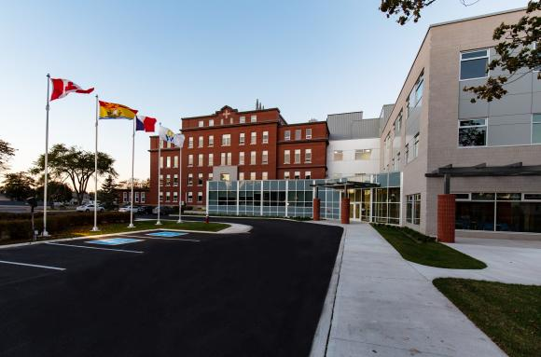

http://www.umoncton.ca/umcs-forumfrancophoneapprentissage/
Bonjour,
Le 9 mai 2019, un évènement majeur et unique aura lieu au campus de Shippagan soit le 3e Forum francophone sur l’apprentissage. Cet évènement réunira des gens des milieux communautaire, scolaire et postsecondaire qui seront invités à s’exprimer sur des thèmes touchants l’apprentissage et l’éducation. Nous profiterons aussi de cette occasion pour souligner le 5e anniversaire de la Politique d’aménagement linguistique et culturel (MÉDPE, 2014).
Afin de bien organiser le tout, nous faisons appel à votre aide. Nous aimerions compter sur votre implication bénévole.
Plusieurs tâches sont disponibles. Nous vous invitons donc à nous faire part de vos préférences dans le formulaire qui suit. Nous communiquerons avec vous afin de préciser vos tâches selon le calendrier établi.
Nous tenons chaleureusement à vous remercier de l’attention que vous porterez à notre demande. Si vous avez des questions ou des commentaires, n’hésitez pas à nous revenir. Nous vous invitons à remplir le formulaire ci-joint et à nous le retourner à l’adresse suivante le plus tôt possible: forumfrancophoneapprentissage@gmail.com
Pour tout renseignement supplémentaire, vous pouvez nous écrire à cette même adresse ou visiter notre site web :
www.umoncton.ca/umcs-forumfrancophoneapprentissage

Les trois cofondatrices et coprésidentes,

Arline Laforest, conseillère en intégration à l’UMCS
Claudine Auger, professeure en anglais à l’UMCS
Lyne Chantal Boudreau, professeure en administration de l’éducation à l’UMCM

p. j. (formulaire d’inscription)

